H. Wesseling. Synopsis nomognostica feudalis et allodialis. Cologne: at Andreas Binghium in Laureto. 1646.
Knygoje „Feodalinės ir alodinės teisės sintezė“ glaustai pateikiamos pagrindinės ir praktiškai derybų objektu esančios teisės doktrinos (1646 m.). Hermann Wesseling rašytas teisinis veikalas apžvelgia feodalinę ir alodinę (privačios nuosavybės) teisę.

Šiame retame XVII-ojo amžiaus išleistame veikale nagrinėjami pagrindiniai feodalinės sistemos principai ir praktiniai teisiniai klausimai. Veikalo pavadinime nurodyta „feodalinės ir alodinės teisės sintezė“ – taigi autorius analizuoja žemėvaldos formas, kurios susiformavo skirtingu laiku. Alodinė kilusi iš gentinės santvarkos ir buvo giminės turtu, o feodalinė (feodai ir lenai) atsirado jau iš vasalinių santykių. Alodinė buvo laisva nuo feodalinio valdymo, tad autorius ir stengėsi parodyti šių nuosavybių esminius skirtumus.
Knygoje nerasime nuorodų į kurią nors konkrečią karalystę, nes šie feodaliniai santykiai susiklostė kaip papročiai ir tokia pat forma, bei turiniu plito po visą Europą, tad jau iš pat pradžių buvo unifikuoti. Feodų (dar kitaip lenų) teisės papročiai buvo žodine forma ir tik nuo XIII amžiaus plito jų užrašymas. Būtent tokių užrašytų feodų papročių pagrindu ir buvo autoriaus atliktas palyginimas.
Knyga neabejotinai turėjo praktinę reikšmę, nors tai ne teisynas ir ne užrašytų papročių rinkinys. Feodalai teisinius papročius žinojo, tačiau kylant neaiškioms situacijoms, ginčams, prireikdavo tokių papročių komentarų, išsamesnės analizės.

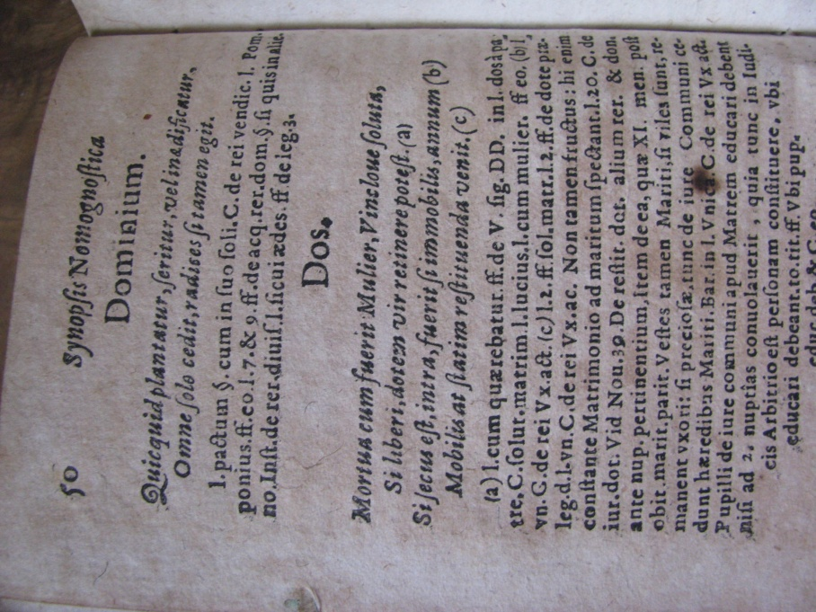
Knyga labai mažo formato, todėl tekste naudojama itin daug santrumpų, tačiau išmanantiems teisę jos nesudarydavo keblumų. Viršuje pateikiama nuosavybės apibrėžtis, toliau seka nuorodos į teisės aktus ir pateikiami trumpiniai.

